SOŁECKA STRATEGIA ROZWOJU SOŁECTWA
WSI DRAWSKI MŁYN
w gminie Drawsko
na okres maj 2025 - maj 2030

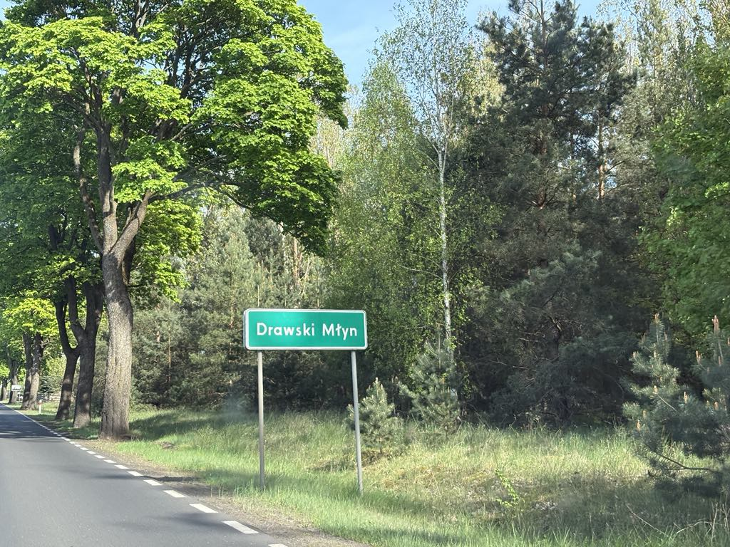

Dokument sporządzony przez przedstawicieli
grupy odnowy wsi/grupy odnowy miejscowości:

Marzanna Dymek, Kinga Oleksak, Michał Augustyński,
Ireneusz Pikula, Mateusz Bździel, Katarzyna Grzebyta
z udziałem moderatorów:
Natalii Szymanowskiej, Niny Kropidłowskiej

SPIS TREŚCI

I. Wstęp…………………………………………………………………………………………… 3
II. Karta diagnozy zaawansowania Odnowy Miejscowości 4
II. Sprawozdanie z wizji w terenie 7
IV. Analiza zasobów 9
V. Analiza SWOT 13
VI. Analiza potencjału rozwojowego 14
VII. Wizja 15
VII. Program długoterminowy Odnowy Miejscowości 16
IX. Program krótkoterminowy Odnowy Miejscowości 21

- WSTĘP

Niniejszy dokument powstał w wyniku prac członków Grupy Odnowy Wsi Drawsko biorących udział w warsztatach organizowanych w dniach 25.-26.04.2025 r. w ramach programu „Wielkopolska Odnowa Wsi 2020+”.

Strategia określa drogę do wyznaczonego celu, jakim jest poprawa warunków życia w sołectwie. Służy jego rozwojowi poprzez uporządkowanie działań podejmowanych przez różne grupy społeczności lokalnej. Ma charakter integracyjny w stosunku do mieszkańców, organizacji pozarządowych oraz lokalnego samorządu. Sołecka Strategia Rozwoju powstała z myślą o usystematyzowaniu dostępnej wiedzy na temat zasobów miejscowych, a równocześnie dla określenia dróg jej rozwoju na kolejne lata.

W założeniach, rozwój ten ma dotyczyć tworzenia i modernizacji miejscowej infrastruktury, poprawy warunków bytowych i bezpieczeństwa mieszkańców, promowania i aktywizacji działań środowisk lokalnych na rzecz zrównoważonego rozwoju miejscowości. Rozwój ten będzie postępował w sposób zapewniający pełne wykorzystanie i poszanowanie posiadanych zasobów przyrodniczych, kulturalnych i socjalnych, przy jednoczesnym zachowaniu tradycji i dziedzictwa kulturowego. Realizacja planowanych działań pozwoli na wielopłaszczyznową odnowę miejscowości, tym samym w sposób znaczący podniesie jakość życia jej mieszkańców.

W toku prac na strategią rozwoju miejscowości zrealizowano następujące zadania:
- Przeprowadzono analizę zasobów, która uświadomiła mieszkańcom, jakie znaczenie mają te dobra dla dalszego rozwoju społeczności.
- Przeprowadzono analizę SWOT dla miejscowości, która określa jej mocne i słabe strony, występujące szanse i zagrożenia dla rozwoju.
- Sformułowano Wizję hasłową i opisową – opis stanu miejscowości i jej społeczności lokalnej, jaka ma być osiągnięta.
- Zaproponowano listę kluczowych zadań do realizacji w horyzoncie: krótkoterminowym (2 lat) oraz długoterminowym (5 lat). Plany prowadzą do urzeczywistnienia zawartej w strategii wizji, wskazują w jaki sposób i jakimi środkami mieszkańcy będą starali się go osiągnąć.

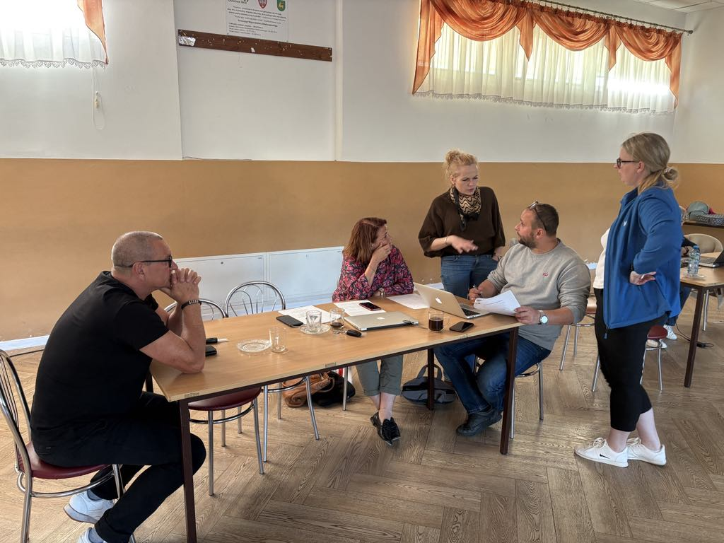
- KARTA DIAGNOZY ZAAWANSOWANIA ODNOWY WSI/MIEJSCOWOŚCI
wraz ze sprawozdaniem z wizji w terenie

Gmina: Drawsko Sołectwo/Miejscowość (miasto): Drawski Młyn Liczba mieszkańców: 982 osób
Faza odnowy | Zakres działań | * | Rozwój organizacyjny | * | Sterowanie rozwojem | *
 | brak działań |  | istnieje tylko rada sołecka/brak organizacji, brak wyodrębnionych jednostek samorządu pomocniczego w mieście |  | brak planowania działań  w wymiarze całej wsi/miejscowości
 | działania fragment. lub dotyczące wąskiej grupy |  | rozproszone działanie organizacji |  | brak planowania działań  w wymiarze całej wsi/miejscowości
A  Inicjalna | działania spontaniczne |  | zawiązana grupa odnowy wsi/miejscowości |  | opracowanie planu i programu odnowy dla całej wsi/miejscowości
A  Inicjalna | porządkowanie wsi/miejscowości
A  Inicjalna | projekty startowe  (z programu krótkoterminowego) |  | podejmuje się kroki na rzecz skoordynowania działań organizacji we wsi/miejscowości |  | planowanie w krótkim horyzoncie czasowym
A  Inicjalna | przekonywanie mieszkańców do idei odnowy wsi/miejscowości i integrowanie wokół pierwszych przedsięwzięć
B  Początkowa | różnorodne projekty  (z programu długoterminowego) nastawione na usunięcie podstawowych barier i zaspokojenie głównych potrzeb |  | liczna grupa odnowy wsi/miejscowości  (skupia przedstawicieli organizacji i instytucji) |  | systematyczne planowanie działań, (np. roczne plany rzeczowo-finansowe, kalendarze imprez) | x
B  Początkowa |  |  | zawiązane stowarzyszenie na rzecz rozwoju (odnowy) wsi/miejscowości |  | wykorzystywanie gminnych instrumentów wsparcia | x
B  Początkowa | pobudzenie mieszkańców do odnowy własnych posesji | x | skoordynowane działanie organizacji obecnych we wsi/  w miejscowości | x | proste instrumenty komunikacji wewnętrznej
C  Zaawansowana | projekty jakościowo zmieniające kluczowe obszary życia oraz kształtujące strukturę wsi/miejscowości |  | „koalicja” organizacji  i instytucji na rzecz odnowy wsi/miejscowości |  | projektowanie działań (projekty)
 |  |  |  |  | pozyskiwanie środków zewnętrznych
C  Zaawansowana | projekty wyróżniające wieś/miejscowość,  kształtuje się centrum wiejskie/miejscowości |  | liczne stowarzyszenie odnowy wsi/miejscowości |  | systematyczne planowanie rozwoju  (aktualizowanie planu  i programu odnowy wsi/miejscowości)
C  Zaawansowana | powszechne zaangażowanie mieszkańców  w projekty publiczne |  | animacja aktywności poszczególnych grup mieszkańców |  | rozwinięta komunikacja wewnętrzna
 |  |  |  |  | promocja wsi/miejscowości
C  Zaawansowana | powszechna odnowa prywatnych posesji
D  Całościowa | lokalnie oraz regionalnie powiązane ze sobą projekty wywołujące efekt synergiczny  (nacisk na tworzenie miejsc pracy) |  |  |  | kompleksowe  i szczegółowe planowanie przestrzenne
D  Całościowa |  |  | Stowarzyszenie odnowy wsi/miejscowości instytucją rozwoju lokalnego (Centrum Aktywności Lokalnej), rozwój wsi/miejscowości oparty na aktywności kluczowych grup mieszkańców (rolników, przedsiębiorców, młodzieży, kobiet) i stowarzyszeń |  | kompleksowe  i szczegółowe planowanie przestrzenne
powszechny udział grup mieszkańców
w strategicznym planowaniu rozwoju
D  Całościowa | ukształtowane „centrum wiejskie”/centrum miejscowości
 |  |  |  |  | rozwinięta promocja oraz komunikacja z otoczeniem
D  Całościowa | świadome kształtowanie czynników rozwoju (np. wykorzystania odnawialnych energii)
D  Całościowa | projekty kreujące „wieś/miejscowość tematyczną” |  |  |  | instrumenty wsparcia działań prywatnych
D  Całościowa | dostosowanie projektów prywatnych do programu odnowy wsi/miejscowości
Wstaw X gdy spełnia warunek

- SPRAWOZDANIE Z WIZJI W TERENIE

Miejsce i data przeprowadzenia wizji: Drawski Młyn, 25.04.2025 r.
Uczestnicy: moderatorki programu Wielkopolska Odnowa Wsi
Krótka charakterystyka wsi/miejscowości: (aktywność mieszkańców, funkcjonujące organizacje pozarządowe- KGW, OSP infrastruktura, drogi gminne, powiatowe, wojewódzkie, oświetlenie LED czy sodowe, kanalizacja, charakter zabudowy, fundusze)
Drawski Młyn- wieś w gminie Drawsko, powiecie czarnkowsko-trzcianeckim, województwie wielkopolskim. Aktywność społeczna na poziomie średnim. W sołectwie działa Stowarzyszenie Miłośników Ziemi Nadnoteckiej, grupa odnowy wsi oraz sołtys z radą sołecką. Organizowane są wydarzenia o charakterze społeczno-kulturalnym. Niewątpliwym atutem miejscowości jest dobrze rozwinięta infrastruktura społeczno-rekreacyjna (plac zabaw pomiędzy zabudowaniami), przedszkole, szkoła podstawowa, ścieżka edukacyjna, obiekt lekkoatletyczny, boisko sportowe, sala wiejska (w budynku szkoły).
W sołectwie organizowane są wydarzenia o charakterze społeczno-kulturalnym. Szczególnie pielęgnowana jest pamięć o Józefie Noji- mieszkańca pobliskiego Pęckowa, polskiego olimpijczyka zamordowanego w Auschwitz, którego upamiętniający obelisk znajduje się w miejscowości. Nazwa wsi pochodzi od dawnego młyna wodnego na strudze wpadającej do Noteci. Na przełomie XIX i XX w. wieś dynamicznie się rozwijała dzięki hucie żelaza, która działa do dzisiaj jako Odlewnia żelaza Żeliwa DRAWSKI S.A.
Społeczność zwraca szczególną uwagę na potrzebę budowy świetlicy wiejskiej. Aktualnie sala spotkań społeczności znajduje się
w budynku szkoły podstawowej. Ponadto ze względu na walory krajobrazowe wsi mieszkańcy chcieliby utworzyć las
społeczny.
Przez miejscowość przebiega droga wojewódzka (w dobrym stanie) oraz drogi gminne., wewnętrzne. Parkingi znajdują się przed budynkami mieszkalnymi, marketami oraz przez szkołą (nieutwardzony). Wieś oświetlona, skanalizowana i zwodociągowana.
Miejscowość charakteryzuje się dużą ilością w porównaniu z innymi sołectwami tak, ale w ogóle nie///lokalizacją zakładów pracy (w tym dwa sklepy wielkopowierzchniowe). Ponadto w Drawskim Młynie działa stacja kolejowa, co pozwala na łatwy dostęp do miejsc pracy oraz szkół zlokalizowanych poza gminą.
Komunikacja wewnętrzna w sołectwie odbywa się głównie za pośrednictwem mediów społecznościowych oraz tablic informacyjnych. Ponadto wieś wykorzystuje stronę internetową gminy jako narzędzie promocji i informacji.
Sporządziły: Natalia Szymanowska, Nina Kropidłowska

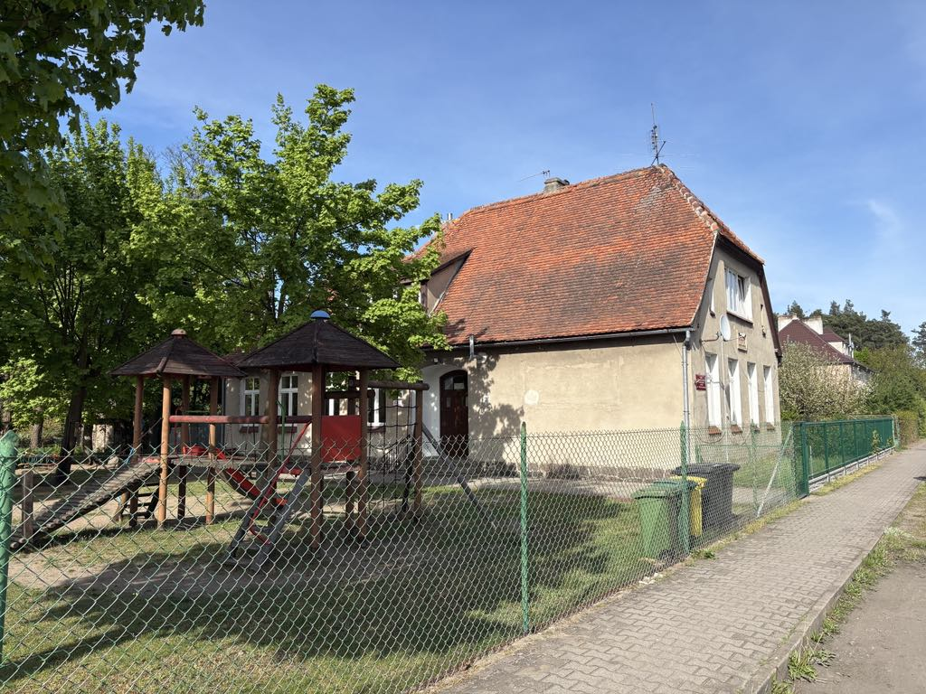
Budynek byłej szkoły, aktualnie filia oddział przedszkola
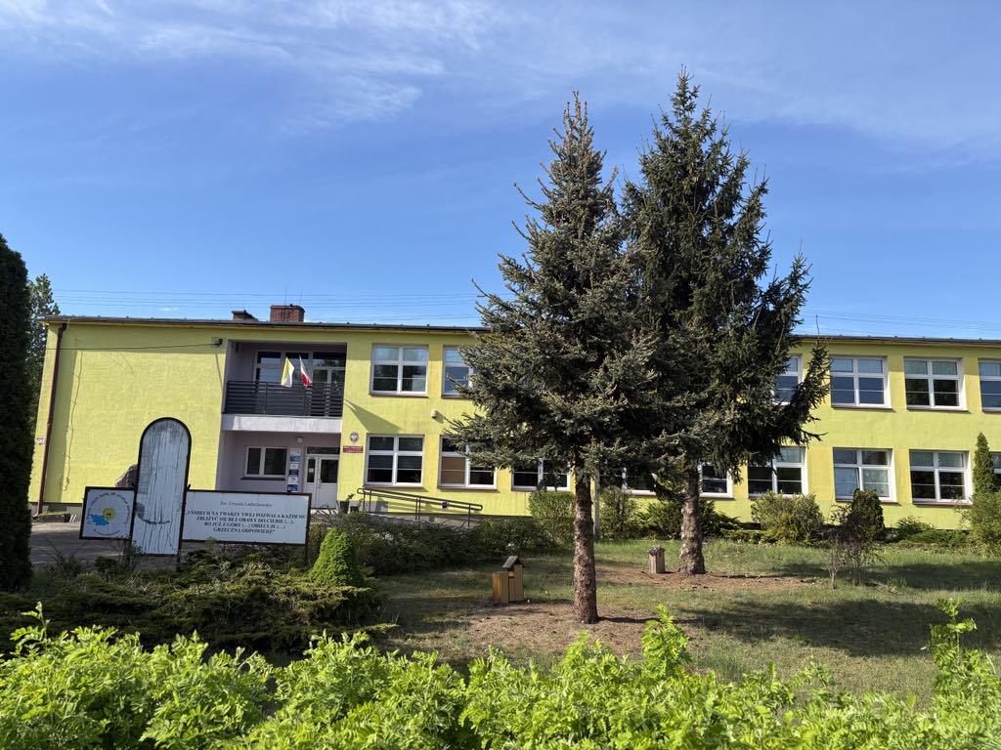
Szkoła Podstawowa w Drawskim Młynie
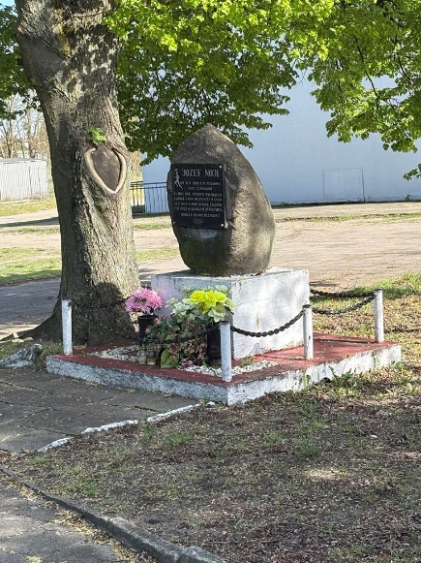
Obelisk ku czci Józefa Noji

- ANALIZA ZASOBÓW

ANALIZA ZASOBÓW – część I
RODZAJ ZASOBU* |  |  | Opis (nazwanie) zasobu  jakim wieś/miejscowość dysponuje | Znaczenie zasobu  (odpowiednio wstaw X)
 |  |  | Opis (nazwanie) zasobu  jakim wieś/miejscowość dysponuje | MAŁE | DUŻE | WYRÓŻNIAJĄCE
PRZYRODNICZY | walory krajobrazu, rzeźby terenu |  | lasy Puszczy Noteckiej,  Dolina Noteci | x
PRZYRODNICZY | stan środowiska |  | Środowisko czyste,  oczyszczalnia ścieków | x
PRZYRODNICZY | walory klimatu |  | klimat łagodny | x
PRZYRODNICZY | walory szaty roślinnej |  | lasy sosnowe i mieszane | x
PRZYRODNICZY | cenne przyrodniczo obszary lub obiekty |  | w części obszar Natura 2000 |  | x
PRZYRODNICZY | świat zwierzęcy (ostoje, siedliska) |  | bobry, sarny, wilki |  | x
PRZYRODNICZY | wody powierzchniowe (cieki, rzeki, stawy) |  | Rzeka Noteć,  stawy rybne |  | x
PRZYRODNICZY | wody podziemne |  | -
PRZYRODNICZY | gleby |  | gleby V i VI klasa | x
PRZYRODNICZY | kopaliny |  | żwir, glina | x
PRZYRODNICZY | walory geotechniczne |  | -
KULTUROWY | walory architektury |  | zabudowa osiedlowa i jednorodzinna, zwarta, wzdłuż drogi wojewódzkiej 181 |  | x
KULTUROWY | walory przestrzeni publicznej |  | plac zabaw i siłownia w centrum wsi,  dwa markety wielkopowierzchniowe,  szkoła podstawowa z salą gimnastyczną  (po południu sala pełni funkcję świetlicy wiejskiej), oddział gminnego przedszkola, boisko wielofunkcyjne |  | x
KULTUROWY | walory przestrzeni prywatnej |  | przeważająca zabudowa jednorodzinna,  prywatna siłownia, prywatny klub dziecięcy |  | x
KULTUROWY | zabytki i pamiątki historyczne |  | Izba Pamięci przy szkole |  |  | x
KULTUROWY | osobliwości kulturowe |  | wiejski festyn rodzinny, cykliczna wyprzedaż garażowa | x
KULTUROWY | miejsca, osoby i przedmioty kultu |  | Obelisk Józefa Noji (polski lekkoatleta, olimpijczyk, 10-krotny mistrz Polski w biegach długodystansowych), kościół,  krzyż przy kościele |  |  | x
KULTUROWY | święta, odpusty, pielgrzymki |  | Święto Lasu,  święta kościelne: różańcowe, majowe przy krzyżu, oktawa, procesja Bożego Ciała, procesja na zakończenie oktawy Bożego Ciała do figury Serca Jezusa |  |  | x
KULTUROWY | tradycje, obrzędy, gwara |  | święcenie potraw, gwiazdory, korowód Wielkanocnych Niedźwiedzi,  bal Wszystkich Świętych w wigilię Wszystkich Świętych, zlot Ciot (organizuje Biblioteka) |  |  | x
KULTUROWY | legendy, podania i fakty historyczne |  | historia związana z nazwą miejscowości |  |  | x
KULTUROWY | przekazy literackie |  | Jakie i kto jest autorem
KULTUROWY | ważne postacie i przekazy historyczne |  | pierwsi właściciele wsi, biografie |  |  | x
KULTUROWY | specyficzne nazwy |  | Osiedla - Korea Mała, Korea Duża |  |  | x
KULTUROWY | specyficzne potrawy |  | szare kluski, gzik | x
KULTUROWY | dawne zawody |  | -
KULTUROWY | zespoły artystyczne, twórcy |  | -

ANALIZA ZASOBÓW – część II
RODZAJ ZASOBU |  |  | Opis (nazwanie) zasobu  jakim wieś/miejscowość dysponuje | Znaczenie zasobu  (odpowiednio wstaw X)
 |  |  | Opis (nazwanie) zasobu  jakim wieś/miejscowość dysponuje | MAŁE | DUŻE | WYRÓŻNIAJĄCE
OBIEKTY I TERENY | działki pod zabudowę mieszkaniową |  | plan zagospodarowania przestrzennego, kilkadziesiąt działek | x
OBIEKTY I TERENY | działki pod domy letniskowe |  | - |  | x
OBIEKTY I TERENY | działki pod zakłady usługowe i przemysł |  | dwie działki, w planie pod zabudowę przedszkola i sali wiejskiej | x
OBIEKTY I TERENY | pustostany mieszkaniowe |  | pojedyncze mieszkania w blokach | x
OBIEKTY I TERENY | pustostany poprzemysłowe |  | -
OBIEKTY I TERENY | tradycyjne nieużytkowane obiekty gospodarskie (stodoły, spichlerze, kuźnie, młyny, itp.) |  | dworzec kolejowy |  |  | x
INFRASTRUKTURA SPOŁECZNA | place publicznych spotkań, festynów |  | teren przy boisku trawiastym |  | x
INFRASTRUKTURA SPOŁECZNA | sale spotkań, świetlice, kluby |  | sala wiejska | x
INFRASTRUKTURA SPOŁECZNA | miejsca uprawiania sportu |  | Boisko wielofunkcyjne, siłownia ,,pod chmurką’’, prywatna siłownia, kort tenisowy | x
INFRASTRUKTURA SPOŁECZNA | miejsca rekreacji |  | plac zabaw, leśne ścieżki | x
INFRASTRUKTURA SPOŁECZNA | ścieżki rowerowe, szlaki turystyczne |  | ścieżka rowerowa do Pęckowa i Drawska |  | x
INFRASTRUKTURA SPOŁECZNA | szkoły |  | Szkoła Podstawowa im. Św. Urszuli Ledóchowskiej | x
INFRASTRUKTURA SPOŁECZNA | przedszkola |  | oddział przedszkola gminnego | x
INFRASTRUKTURA SPOŁECZNA | biblioteki |  | biblioteka szkolna | x
INFRASTRUKTURA SPOŁECZNA | placówki opieki społecznej |  | -
INFRASTRUKTURA SPOŁECZNA | placówki służby zdrowia |  | - | x
INFRASTRUKTURA TECHNICZNA | wodociąg, kanalizacja |  | wodociągi, kanalizacja, oczyszczalnia ścieków |  | x
INFRASTRUKTURA TECHNICZNA | drogi (nawierzchnia, oznakowanie oświetlenie) |  | wojewódzka, powiatowa i osiedlowa, oświetlenie | x
INFRASTRUKTURA TECHNICZNA | chodniki, parkingi, |  | chodniki przy drogach, parking przy szkole, przy sklepach | x
INFRASTRUKTURA TECHNICZNA | sieć telefoniczna i dostępność Internetu |  | 100% dostępności telefonii i internetu, światłowód |  |  | x
INFRASTRUKTURA TECHNICZNA | telefonia komórkowa |  | 100 % dostępności, jakość zasięgu operatorów komórkowych dobra |  |  | x
INFRASTRUKTURA TECHNICZNA | Internet szerokopasmowy |  | światłowód |  | x
INFRASTRUKTURA TECHNICZNA | transport publiczny:  - kolej (przystanki)  - autobus (przystanki) |  | a) stacja PKP |  |  | x
INFRASTRUKTURA TECHNICZNA |  |  | b) trzy przystanki autobusowe |  | x
INFRASTRUKTURA TECHNICZNA | inne |  | -

ANALIZA ZASOBÓW – część III
RODZAJ ZASOBU |  |  | Opis (nazwanie) zasobu  jakim wieś/miejscowość dysponuje | Znaczenie zasobu  (odpowiednio wstaw X)
 |  |  | Opis (nazwanie) zasobu  jakim wieś/miejscowość dysponuje | MAŁE | DUŻE | WYRÓŻNIAJĄCE
GOSPODARKA, ROLNICTWO |  | miejsca pracy (gdzie, ile? ) | W Centralnej Ewidencji i Informacji o Działalności Gospodarczej zarejestrowano 54 podmioty gospodarcze.  Odlewnia i spółki przy odlewni, przetwórnie runa leśnego, firmy transportowe, zakłady usługowe.  Wielu mieszkańców dojeżdża do pracy m.in. do Wronek i Poznania. |  |  | x
 |  | znane firmy produkcyjne i zakłady usługowe i ich produkty | - |  |  | x
 |  | gastronomia | Bistro Młyn | x
 |  | miejsca noclegowe | -
 |  | gospodarstwa rolne | kilka gospodarstw rolnych | x
 |  | uprawy hodowle | zboża, kukurydza, ziemniaki, kwiaty ozdobne, krzewy ozdobne,  trzoda chlewna, bydło rzeźne, bydło mleczne | x
 |  | możliwe do wykorzystania odpady produkcyjne | -
 |  | zasoby odnawialnych energii | solary, instalacje PV | x
ŚRODKI FINANSOWE  I POZYSKIWANIE FUNDUSZY |  | środki udostępniane przez gminę i/lub powiat | fundusz sołecki, gminne konkursy grantowe, realizacja wniosków do budżetu gminy | x
 |  | środki wypracowywane | zbiórki, sprzedaż fantów, organizacja imprez, środki zewnętrzne pozyskane przez gminę i przez stowarzyszenia | x
MIESZKAŃCY (KAPITAŁ SPOŁECZNY I LUDZKI) |  | autorytety i znane postacie we wsi/miejscowości | -
 |  | krajanie znani w regionie, w kraju i zagranicą | -
 |  | osoby o specyficznej lub ważnej wiedzy  i umiejętnościach, m.in. studenci | -
 |  | przedsiębiorcy, sponsorzy | lokalne firmy | x
 |  | osoby z dostępem do Internetu i umiejętnościach informatycznych | informatycy ze specjalistyczną wiedzą, większość mieszkańców posiada dostęp do internetu | x
 |  | pracownicy nauki | -
 |  | związki i stowarzyszenia | Stowarzyszenie Miłośników Ziemi Nadnoteckiej | x
 |  | kontakty zewnętrzne (np. z mediami) | -
 |  | współpraca zagraniczna i krajowa | współpraca z sołectwami | x
INFORMACJE DOSTĘPNE  O WSI/MIEJSCOWOŚCI |  | publikatory, lokalna prasa | cykliczny biuletyn wydawany przez gminę | x
 |  | książki, przewodniki | -
 |  | strony www | fb sołecki |  | x
Zasoby – wszelkie elementy materialne i niematerialne wsi i związanego z nią obszaru, które mogą być wykorzystane obecnie bądź w przyszłości w realizacji publicznych bądź prywatnych przedsięwzięć odnowy wsi. Zwrócić uwagę na elementy specyficzne i rzadkie (wyróżniające wieś). Opracowanie: Ryszard Wilczyński

- ANALIZA SWOT

SILNE STRONY  (atuty wewnętrzne) | SŁABE STRONY  (słabości wewnętrzne)
1. Stacja kolejowa PKP - S  2. Atrakcyjne usytuowanie - B  3. Walory przyrodnicze – lasy- T  4. Zakłady pracy- B  5. Szkoła jako centrum kultury, nauki sportu i rekreacji - S  6. Dwa sklepy wielkopowierzchniowe - B  7. Boisko wielofunkcyjne - S  8. Siłownia zewnętrzna - S  9. Kort tenisowy - S  10. Plac zabaw dobrze wyposażony - S  11. Siłownia - S  12. Klubik dziecięcy - S  13 Na terenie naszej wsi działa stowarzyszenie „ Miłośników Ziemi Nadnoteckiej” - J  14. Pełnowymiarowe boisko trawiaste - S  15. Stacja paliw - B  16. Ścieżki rowerowe - S  17. Duża ilość działek pod zabudowę jednorodzinną - B | - Brak żłobka - S  - Niewystarczająca ilość parkingów w centrum wsi - S  - Sala sportowa pełniąca funkcję sali wiejskiej - S  - Niewystarczająca ilość dróg osiedlowych i oświetlenia - S  - Słabe zintegrowanie mieszkańców oraz niedostateczne zaangażowanie w podejmowanie inicjatyw - J  - Nie ma koła gospodyń wiejskich - J  - Brak zaplecza przy boisku trawiastym - S  8. Brak przedszkola o odpowiednim standardzie lokalowym - S  9. Niewystarczająca oferta zajęć kulturalnych dla mieszkańców - J  10. Pomnik J. Noji wymagający odnowienia - T

SZANSE  (okazje zewnętrzne płynące z otoczenia) | ZAGROŻENIA  (zagrożenia płynące z otoczenia)
1. Szansa dla rozwoju wsi poprzez inwestycje zewnętrzne - S  2.Moda na aktywny wypoczynek - J  3.Utworzenie nowych miejsc pracy - B  4.Pozyskanie środków na stworzenie żłobka oraz przedszkola - B  5. Promocja wsi i gminy poprzez turystykę - B  6. Współpraca z nadleśnictwem przy tworzeniu „Lasu społecznego” - J | 1. Niewystarczające środki własne gminy na inwestycje - B  2. Ograniczone możliwości podjęcia pracy przez młode matki - B  3. Ucieczka młodych ludzi do większych miast - J  4. Rosnące natężenie transportu ciężarowego na drodze wojewódzkiej stanowiące zagrożenie dla mieszkańców - J

Analiza potencjału rozwojowego wsi/miejscowości

silne strony | szanse
słabe strony | zagrożenia

10 | 1 |  | 1 | 2
6 | 0 |  | 3 | 2
( +/ + ) ( - / = )

Standard życia
(warunki materialne)

SILNE 1,5,7,8,9,10,11,12,14,16
SŁABE 1,2,3,4,7,8
SZANSE 1
ZAGR.

Jakość życia
(warunki niematerialne)

SILNE 13
SŁABE 5,6,9
SZANSE 2,6
ZAGR 3,4

Tożsamość wsi i wartości życia wiejskiego

SILNE 3,
SŁABE 10
SZANSE
ZAGR

Byt
(warunki ekonomiczne)

SILNE 2,4,6,15,17
SŁABE
SZANSE 3,4,5
ZAGR 1,2

1 | 0
1 | 0
( = / = )
5 | 3
0 | 2

( + / + )

- WIZJA WSI/MIEJSCOWOŚCI (hasłowa i opisowa):

„DRAWSKI MŁYN na młynie stoi - wspólna przyszłość, mocne korzenie!”
DRAWSKI MŁYN to wieś z potencjałem – miejsce, które łączy tradycję z nowoczesnością, stawiając na rozwój infrastruktury, integrację mieszkańców rozwój podstaw przedsiębiorczych i troskę o dziedzictwo lokalne. Stworzyliśmy przestrzeń przyjazną rodzinie, aktywnej społecznie i dumnej ze swojej historii.
- PROGRAM DŁUGOTERMINOWY ODNOWY WSI/MIEJSCOWOŚCI
Wizja wsi/miejscowości (hasłowa): „DRAWSKI MŁYN na młynie stoi - wspólna przyszłość, mocne korzenie!”
I. Plan rozwoju |  |  | II. Program rozwoju
1.CELE  Co trzeba osiągnąć by urzeczywistnić wizję naszej wsi? | 2. Co nam pomoże osiągnąć cele?  (zasoby, silne strony, szanse) | 3. Co nam może przeszkodzić?  (słabe strony, zagrożenia) | Projekty, przedsięwzięcia jakie wykonamy?
 | ZASOBY  których użyjemy  ATUTY  silne strony i szanse jakie wykorzystamy | BARIERY  Słabe strony jakie wyeliminujemy  Zagrożenia jakich unikniemy | Projekty, przedsięwzięcia jakie wykonamy?
A. TOŻSAMOŚĆ WSI I WARTOŚCI ŻYCIA WIEJSKIEGO
- Budowanie tożsamości lokalnej w oparciu o walory historyczne i przyrodnicze | - Obelisk im. J. Noji  - aktywna grupa mieszkańców  - możliwość aplikowania o środki zewnętrzne  - lokalizacja  - bogata historia miejscowości | - trudność w aplikowaniu o środki zewnętrzne- skomplikowane procedury  - niskie zaangażowanie większości mieszkańców  - mała ilość organizacji społecznych | 1. Odnowienie i przeniesienie obelisku olimpijczyka J. Noji w miejsce godne sportowca przy boisku wielofunkcyjnym.  2. Warsztaty z gotowania tradycyjnych, lokalnych potraw.  3. Konkurs kulinarny.  4. Wybudowanie witacza - młyna\koła młyńskiego na wejściu do „Lasu społecznego”.  5. Konkurs fotograficzny akcentujący walory przyrodnicze miejscowości.  6. Postawienie tablic przedstawiających historię wsi.
1.CELE  Co trzeba osiągnąć by urzeczywistnić wizję naszej wsi? | 2. Co nam pomoże osiągnąć cele?  (zasoby, silne strony, szanse) | 3. Co nam może przeszkodzić?  (słabe strony, zagrożenia) | Projekty, przedsięwzięcia jakie wykonamy?
 | ZASOBY  których użyjemy  ATUTY  silne strony i szanse jakie wykorzystamy | BARIERY  Słabe strony jakie wyeliminujemy  Zagrożenia jakich unikniemy | Projekty, przedsięwzięcia jakie wykonamy?
B. STANDARD ŻYCIA
1. Poprawa infrastruktury społecznej, kulturalnej i rekreacyjnej | - dostępność do funduszy zewnętrznych  - dobra współpraca z gminą  - fundusz sołecki  - rozwinięta infrastruktura  - lokalizacja  - las  - tereny pod zabudowę | - brak wystarczającej ilości środków finansowych  - niewystarczające oświetlenie wsi  - słaba jakość dróg  - wysokie koszty inwestycji  - niedostatecznie wykorzystany potencjał miejscowości w kontekście miejsc rekreacji  - ograniczony dostęp do edukacji wczesnoprzedszkolnej | 1.1 Budowa przedszkola.  1.2 Budowa żłobka.  1.3 Budowa sali wiejskiej.  1.4 Budowa parku linowego przy boisku szkolnym.  1.5 Budowa miasteczka ruchu drogowego.  1.6 Utworzenie lasu społecznego.  1.7 Monitoring w miejscach użyteczności publicznej.  1.8 Budowa zaplecza sanitarnego i szatni przy boisku trawiastym.  1.9 Doposażenie sali wiejskiej.  1.10 Doposażenie placu zabaw.  1.11 Monitoring miejsc użyteczności publicznych.
- Poprawa infrastruktury drogowej |  |  | 2.1 Przebudowa i modernizacja dróg.  2.2 Uzupełnienie oświetlenia.  2.3 Remonty chodników.
1.CELE  Co trzeba osiągnąć by urzeczywistnić wizję naszej wsi? | 2. Co nam pomoże osiągnąć cele?  (zasoby, silne strony, szanse) | 3. Co nam może przeszkodzić?  (słabe strony, zagrożenia) | Projekty, przedsięwzięcia jakie wykonamy?
 | ZASOBY  których użyjemy  ATUTY  silne strony i szanse jakie wykorzystamy | BARIERY  Słabe strony jakie wyeliminujemy  Zagrożenia jakich unikniemy | Projekty, przedsięwzięcia jakie wykonamy?
C. JAKOŚĆ ŻYCIA
1. Podniesienie poziomu integracji mieszkańców Drawskiego Młyna | - aktywna grupa mieszkańców  - możliwość aplikowania o środki zewnętrzne  - lokalizacja  - sala wiejska | - brak koła gospodyń wiejskich  - niski poziom zaangażowania społecznego  - konkurencja w konkursach dotacyjnych  - ograniczona ilość miejsc rekreacji | 1. Organizacja rajdów i festynów.  2. Utworzenie koła gospodyń wiejskich.  3. Organizacja warsztatów tematycznych.
1.CELE  Co trzeba osiągnąć by urzeczywistnić wizję naszej wsi? | 2. Co nam pomoże osiągnąć cele?  (zasoby, silne strony, szanse) | 3. Co nam może przeszkodzić?  (słabe strony, zagrożenia) | Projekty, przedsięwzięcia jakie wykonamy?
 | ZASOBY  których użyjemy  ATUTY  silne strony i szanse jakie wykorzystamy | BARIERY  Słabe strony jakie wyeliminujemy  Zagrożenia jakich unikniemy | Projekty, przedsięwzięcia jakie wykonamy?
D. BYT
- 1. Zwiększenie rozpoznawalności Sołectwa Drawski Młyn | - dostęp do internetu  - rada sołecka  - grupa odnowy wsi  - możliwość pozyskania środków zewnętrznych  - dobra współpraca z gminą  - dobra współpraca z sąsiednimi miejscowościami | - niewystarczająca promocja miejscowości  - niewystarczające środki na działania na rzecz mieszkańców | 1. Udoskonalenie profilu na FB.  2. Zakup gadżetów promocyjnych.  3. Zakup namiotu promocyjnego.  4. Zakup strojów promocyjnych.  5. Budowa witacza.

- PROGRAM KRÓTKOTERMINOWY ODNOWY WSI/MIEJSCOWOŚCI na OKRES 2 LAT
Kluczowy problem | Odpowiedź | Propozycja projektu | Czy nas stać na realizację?  (tak/nie) |  | Punktacja | Hierarchia
Kluczowy problem | Odpowiedź | Propozycja projektu | Organizacyjnie | Finansowo | Punktacja | Hierarchia
Co nas najbardziej zintegruje? | pielęgnowanie tożsamości | Budowa witacza. | TAK | NIE | 4+4+4+4=16 | IV
Na czym nam najbardziej zależy? | kultywowanie pamięci lokalnego sportowca | Przeniesienie i rewitalizacja pomnika  J. Noji. | TAK | TAK | 3+3+3+3=12 | III
Co nam najbardziej przeszkadza? | brak wyposażenia w świetlicy wiejskiej. | Zakup wyposażenia do świetlicy wiejskiej. | TAK | NIE | 1+1+1+1=4 | I
Co najbardziej zmieni nasze życie? | zwiększenie poczucie bezpieczeństwa | Zakup monitoringów. | TAK | TAK | 2+2+2+2=8 | II
Co nam przyjdzie najłatwiej? | wspólna praca | Rejestracja KGW i zakup wyposażenia. | TAK | TAK | 5+5+5+5=20 | V
Na realizację jakiego projektu planujemy pozyskać środki zewnętrzne? Z jakich źródeł? (Maksymalnie 3 propozycje uszeregowane według ważności) |  | - Zakup wyposażenia do świetlicy wiejskiej.  - Zakup monitoringów.  - Przeniesienie i rewitalizacja pomnika J. Noji.  Źródła finansowania: konkursy w ramach programu Wielkopolskiej Odnowy Wsi 2020+, środków w ramach konkursów ogłaszanych przez Lokalną Grupę Działania, dotacje dla organizacji pozarządowych, środki z budżetu gminy i powiatu, inne dostępne środki zewnętrzne krajowe i unijne

Podpisy przedstawicieli Grupy Odnowy Wsi
uczestniczących w przygotowaniu dokumentu:
Marzanna Dymek,
Kinga Oleksak,
Michał Augustyński,
Ireneusz Pikula,
Mateusz Bździel,
Katarzyna Grzebyta

Podpisy moderatorów odnowy wsi:
Natalia Szymanowska
Nina Kropidłowska

